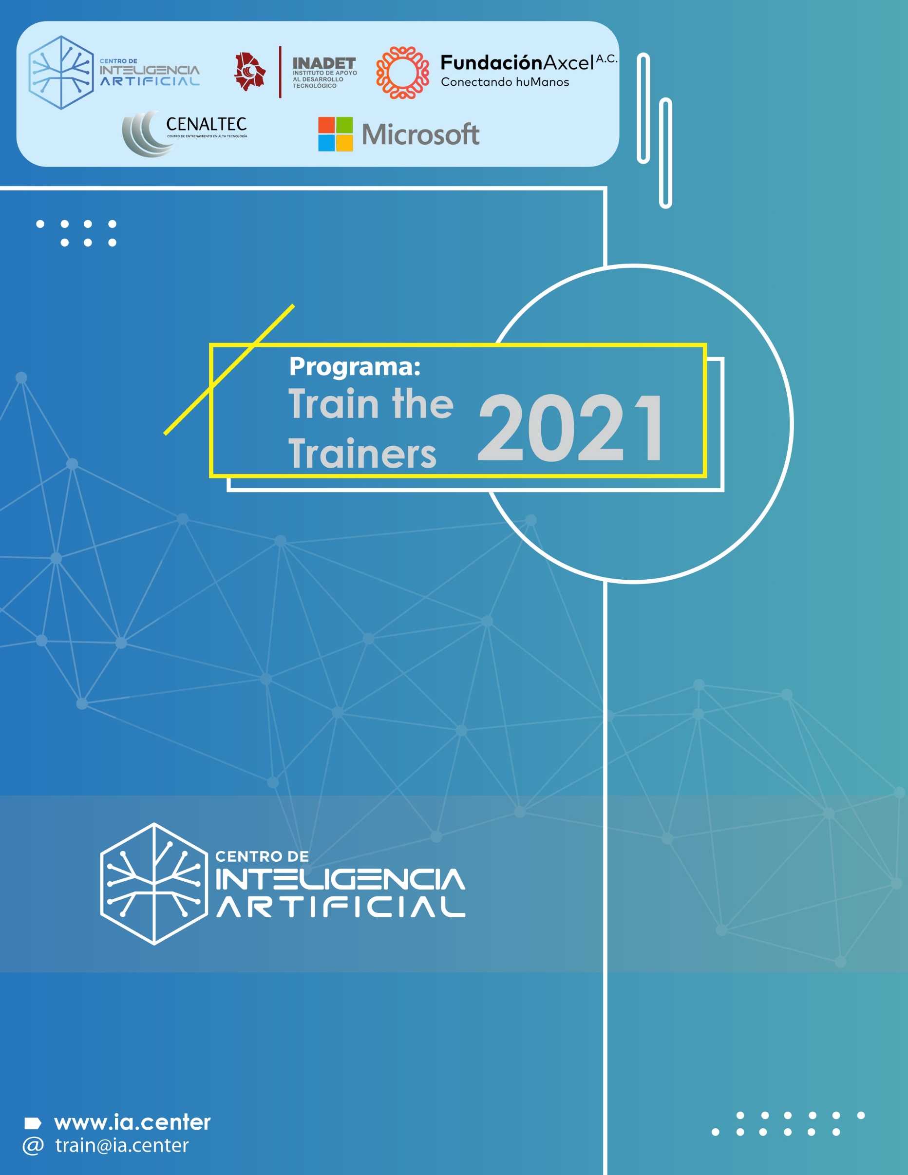

**Título curso:**

Microcontroladores 2

**Descripción corta:**

El estudiante conocerá sobre los tipos de arquitectura e instrucciones que existen actualmente en los microcontroladores, se familiarizará con los distintos periféricos que un microcontrolador puede contener y aprenderá buenas prácticas para desarrollar un proyecto y realizar la programación del microcontrolador.

Este módulo se pretende llevar a cabo en 40 horas desde el punto de vista teórico y práctico para preparar al estudiante para los siguientes módulos en el track de sistemas embebidos.

**Datos importantes del curso**:

Fecha de inicio: TBD

Duración: 6 semanas

Dedicación: 3 horas por semana

Horario: TBD

Costo: Gratuito

Modalidad: Online vía Teams

Certificación: IA. Center & SEP

Hardware: tarjeta de desarrollo a utilizar es indispensable. Herramientas como multímetro y analizador lógico se recomiendan. Este hardware se pretende utilizar en módulos posteriores. Definir la lista de componentes extras que se van a requerir: proto, LEDs, botones, buzzer, pot. Habría que asegurar incluirlos en la cotización.

**Condiciones especiales del curso**

Contar con la tarjeta de evaluación sugerida y módulos extras dependiendo del componente a utilizar.

Cuenta de estudiante de GitHub, gratuita

Espressif IDF + Visual Studio Code

**Objetivo del curso**

La intención de este curso es dar introducción al uso de microcontroladores para que el participante de este curso pueda tener una base sólida para los siguientes módulos del track de sistemas embebidos.

Los temas principales para desarrollar durante este módulo serán la introducción a arquitectura de computadoras, incluyendo tipos de arquitecturas, registros, e instrucciones; así como la introducción a los proyectos en un ambiente de desarrollo y buenas prácticas.

**Dirigido a**

Estudiantes o recién egresados de ingeniería, así como recién egresados de carrera técnica de electrónica, mecatrónica, sistemas computacionales con especialidad en hardware o carreras afines. Personas que quieran practicar los conocimientos adquiridos previamente de programación y electrónica, aplicados específicamente en un sistema embebido.

**Perfil de ingreso**

La persona que desee ingresar debe de tener acceso a un equipo de cómputo, así como acceso de administrador al mismo, así como conexión a internet.

También deben de cumplirse los pre-requisitos listados en secciones posteriores.

**Perfil de egreso**

La persona que egrese tendrá un conocimiento básico sobre microcontroladores y podrá utilizar el conocimiento adquirido de manera práctica para realizar aplicaciones con ellos. En preparación al siguiente curso de Microcontroladores 2.

**Prerrequisitos**

*Teóricos:*

* Conocimiento básico de electrónica digital
* Entendimiento de conceptos básicos de microcontroladores.
* Inglés intermedio
* Conocimiento de lenguaje C, intermedio. No es indispensable para este módulo, pero será necesario para continuar el track.

*Hardware e infraestructura:*

Se espera que este hardware e infraestructura sea el que se utilice durante toda la serie de módulos del track de sistemas embebidos.

* Computadora para ejecutar las herramientas de desarrollo (Windows o Linux).
* Cuenta GitHub
* Tarjeta de evaluación: ESP32-C3-DevKitM-1
* Protoboard
* Cable de USB micro
* Multímetro (opcional)
* Analizador lógico Saleae Logic8 o cualquier otra marca (opcional)
  + <https://www.saleae.com/es/>

**Reseña del instructor**

Nombre: MI César Rodríguez Esqueda

César cuenta con una ingeniería en mecatrónica del Instituto Tecnológico de Estudios Superiores de Monterrey, Campus Chihuahua y con una maestría en ingeniería mecatrónica del Instituto Tecnológico de México, Campus Chihuahua.

Actualmente se encuentra laborando en el área de Firmware en Resideo Centro de Diseño, Chihuahua con experiencia en desarrollo de producto por 6 años, todos ellos en desarrollo de software embebido para electrónica de consumo.

Durante su experiencia laboral César ha trabajado con distintos tipos de microcontroladores de diferentes vendedores y ha trabajado con la configuración de distintos periféricos.

**Duración**

Número de horas: 19 horas

1. Básicos de arquitectura de computadoras – 5hrs, 3hrs de ver un ejemplo práctico
   1. Diferencias entre microcontroladores y microprocesadores. 0.5hr
   2. Arquitecturas CISC y RISC. 1hr
   3. Registros de un CPU 0.5hr
   4. Organización y tipos de memorias. 1hr
   5. Ciclo de una instrucción. Pipeline. Tipos de instrucciones. 1hr
   6. Manejo de interrupciones, teoría. 1hr
   7. Manejo de interrupciones, ejemplo. 3hr

El enfoque de esta sección es ver la teoría de manera muy breve y proveer referencias para quién desee ir más a fondo.

Generar ejemplo guiado por el instructor para entender lo básico de cómo funciona una interrupción (sin ver interrupciones anidadas), se puede aprovechar el ejemplo para ver los registros del CPU que se esté utilizando.

1. Conjunto de instrucciones – 3 hr teoría, 3hr ejemplo práctico
   1. Direccionamiento de memoria
   2. Transferencia de datos, operaciones lógicas, aritméticas
   3. Branch, jump, call
   4. Ejemplo de disassembly

Generar un ejemplo simple para ver el ensamblador de código dónde se puedan ver esas instrucciones para el micro que se esté usando y hacer referencia a las especificaciones del micro donde se puede encontrar esa información. Se pretende ver el ejemplo guiado por el instructor.

1. IDE y estructura de Proyecto - 4.5hr
   1. Archivos c y h. Enfoque en cómo nos ayuda a organizar los diferentes módulos. 1.5hr
   2. Mejores prácticas para proyectos y ejemplo en el microcontrolador a usar 3hr

Generar ejemplo con el instructor de cómo se puede organizar el proyecto y de la importancia de poder separar los diferentes módulos.